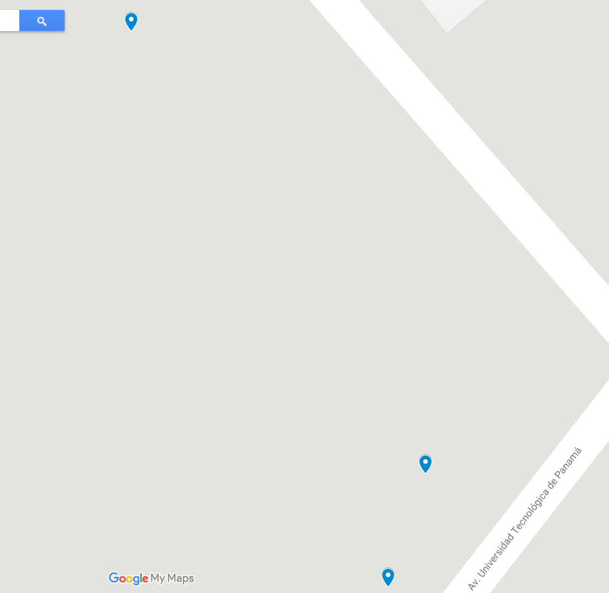

Lat, Long (cambiantes)

Por el avance del robot

Punto Fijo (Lat,long)

Con la ayuda de harversine y la data del gps filtrada calculo la distancia que me falta al punto deseado y decido que hacar cuando llega a los 2 metros.

Gira

2

6

14

23m

29m

30m